 |  | CBD
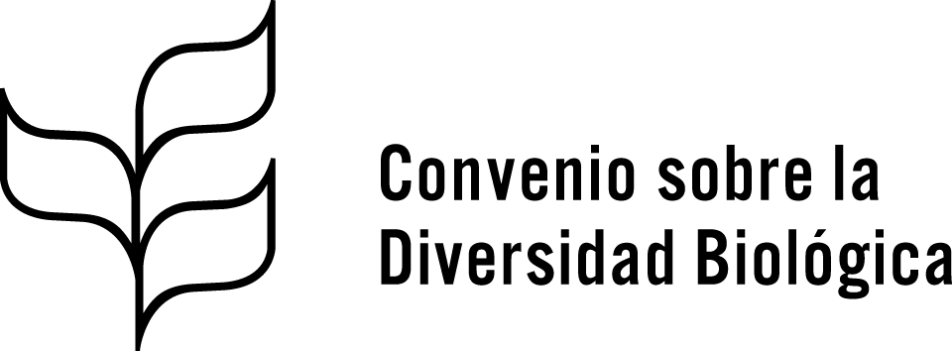 |  | Distr.  GENERAL  CBD/NP/MOP/DEC/3/4  30 de noviembre de 2018  ESPAÑOL  ORIGINAL: INGLÉS
CONFERENCIA DE LAS PARTES EN EL CONVENIO SOBRE LA DIVERSIDAD BIOLÓGICA QUE ACTÚA COMO REUNIÓN DE LAS PARTES EN EL PROTOCOLO DE NAGOYA SOBRE ACCESO A LOS RECURSOS GENÉTICOS Y PARTICIPACIÓN JUSTA Y EQUITATIVA EN LOS BENEFICIOS QUE SE DERIVEN DE SU UTILIZACIÓN
Tercera reunión
Sharm El-Sheikh, Egipto, 17 a 29 de noviembre de 2018
Tema 11 del programa

DecisiÓn adoptADA POR LAS PARTES EN EL PROTOCOLO DE Nagoya SOBRE ACCESO Y PARTICIPACIÓN EN LOS BENEFICIOS

3/4. Vigilancia y presentación de informes (artículo 29)
La Conferencia de las Partes que actúa como reunión de las Partes en el Protocolo de Nagoya sobre Acceso y Participación en los Beneficios,
Reconociendo la importancia de mejorar la armonización de los informes nacionales que se presentan en el marco del Convenio y sus Protocolos, y de aumentar las sinergias entre las convenciones relativas a la diversidad biológica y las convenciones de Río, así como la Agenda 2030 para el Desarrollo Sostenible y las herramientas de presentación de informes para los Objetivos de Desarrollo Sostenible, y señalando el progreso alcanzado al respecto hasta ahora,
- Acepta la invitación de la Conferencia de las Partes en el Convenio que figura en el párrafo 1 de la decisión 14/27, acuerda tener un ciclo sincronizado de presentación de los informes nacionales a partir de 2023;
2. Acoge con beneplácito el hecho de que 82 de las 100 Partes obligadas a proporcionar información hayan presentado sus informes nacionales provisionales;
3. También acoge con beneplácito los informes nacionales provisionales presentados por Estados que no son Partes;
4. Insta a las Partes que no hayan presentado su informe nacional provisional a que lo hagan lo antes posible;
5. Expresa su agradecimiento por el apoyo financiero proporcionado por el Fondo para el Medio Ambiente Mundial a un conjunto de Partes admisibles en apoyo a la elaboración de sus informes nacionales provisionales, y señala la importancia de la disponibilidad oportuna de recursos financieros para apoyar la elaboración y presentación de informes nacionales antes de que finalice el plazo de presentación de informes;
6. Acoge con beneplácito los esfuerzos realizados por la Secretaría para asistir a las Partes en la presentación de sus informes nacionales provisionales;
7. Pide al Comité de Cumplimiento que contribuya a la revisión del formato de informes para el siguiente período de presentación de informes;
8. Pide a la Secretaria Ejecutiva que revise el formato de presentación de informes para someterlo a la consideración de la Conferencia de las Partes que actúa como reunión de las Partes en el Protocolo en su cuarta reunión, teniendo en cuenta las observaciones recibidas, aportes del Comité de Cumplimiento, el marco de indicadores que consta en la decisión NP-3/1, el marco mundial para la diversidad biológica posterior a 2020 y la armonización de los informes nacionales con arreglo al Convenio y sus Protocolos, teniendo presente la necesidad de una continuidad en el formato para determinar los progresos en la aplicación;
9. Decide volver a tratar la cuestión relacionada con la frecuencia de la presentación de informes en una reunión posterior de la Conferencia de las Partes que actúa como reunión de las Partes en el Protocolo, teniendo en cuenta la armonización de los informes nacionales con arreglo al Convenio y sus Protocolos y el marco para la diversidad biológica posterior a 2020.

__________

Véase la Resolución de la Asamblea General 70/1 del 25 de septiembre de 2015.

